2022年7月份福州市物流业景气指数（LPI）情况

2022年7月，受传统淡季、高温天气、疫情扰动等因素影响，福州市物流业景气指数（LPI）虽较上月回落1.0个百分点，为51.6%（见图1），但仍保持在较好水平。12个单项指数均有不同程度下降：回落幅度在0.2%-1.4%之间，其中主营业务利润指数回落1.4个百分点（见表）。
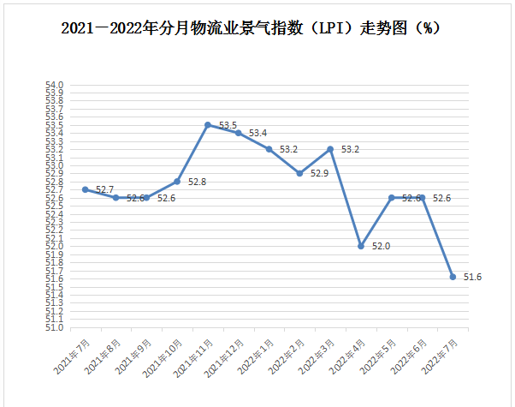
图1 2021-2022年分月福州市物流业景气指数（LPI）走势图

计量单位：%
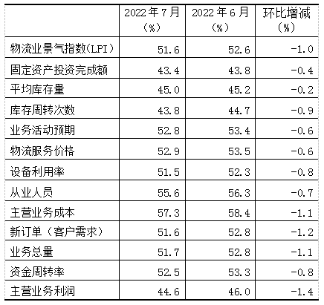
表1 2022年7月福州市物流业景气指数（LPI）环比变化情况

1.物流市场需求有所下滑。7月份，福州市新订单指数为51.6%，比上月回落1.2个百分点。分行业看，主要是装卸搬运和仓储业新订单指数为51.1%，回落4.5个百分点；多式联运和运输代理业新订单指数为49.8%，回落14.2个百分点；运输业新订单指数为51.9%，回升3.9个百分点。分A级企业看，主要是5A级企业新订单指数回落0.3个百分点，为67.0%；4A级企业新订单指数回落11.4个百分点，为50.3%；3A级企业新订单指数回升4.7个百分点，为48.2%。
2.物流经营活跃度略有放缓。7月份，福州市业务总量指数为51.7%（见图2），比上月回落1.1个百分点。分行业看，主要是多式联运和运输代理业业务总量指数为53.0%，回落10.3个百分点；运输业业务总量指数为51.3%，回升3.8个百分点；装卸搬运和仓储业业务总量指数为56.8%，回升1.8个百分点。分A级企业看，主要是5A级企业业务总量指数回落9.9个百分点，为56.8%；4A级企业业务总量指数回落7.1个百分点，为56.8%；3A级企业业务总量指数回升4.6个百分点，为47.7%。
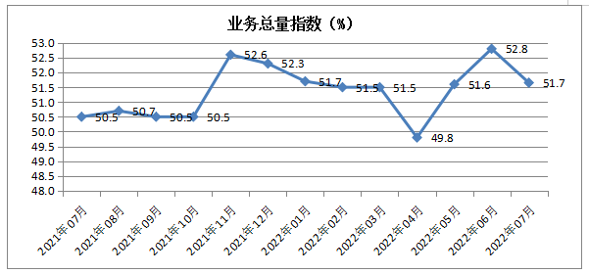
图2 2021年-2022年业务总量指数走势图

3.从业人员指数高位回落。7月份，福州市从业人员指数为55.6%，比上月回落0.7个百分点。分行业看，主要是装卸搬运和仓储业从业人员指数为47.3%，回落7.2个百分点；多式联运和运输代理业从业人员指数为56.7%，回落6.0个百分点；运输业从业人员指数为55.8%，回升1.4个百分点。分A级企业看，主要是4A级企业从业人员指数回落0.1个百分点，为63.2%；3A级企业从业人员指数回落1.4个百分点，为49.8%；5A级企业从业人员指数回升12.6个百分点，为62.1%。
4.资金周转率指数小幅回落。7月份，福州市资金周转率指数为52.5%，比上月回落0.8个百分点，但仍位于扩张景气区间，表明企业资金保持正常周转。
5.物流经营效益偏弱，物流成本仍持续偏高。7月份，主营业务利润指数仍然延续回落势头，比上月回落1.4个百分点，为44.6%；自今年分月情况看，利润指数已有六个月在50.0%的荣枯线以下，反映物流企业盈利水平仍然较弱，经营压力持续存在。主营业务成本指数虽回落1.1个百分点，为57.3%，但仍处于高位,反映物流企业经营要素成本依然居高不下。此外，物流服务价格指数有所回落，比上月回落0.6个百分点，为52.9%。
6.平均库存量指数和库存周转次数指数双双回落。7月份，平均库存量指数为45.0%，比上月回落0.2个百分点，反映出上游企业处于去库存化阶段，流通环节库存积压有所下降；库存周转次数指数为43.8%，较上月回落0.9个百分点，反映商品周转情况有所减缓。两项指数双双回落，反映出供应链上下游物流业务活动有所减弱。
此外，福州市固定资产投资完成额指数较上月回落0.4个百分点，为43.4%，仍处于50%荣枯线以下，显示物流业企业项目推进力度有所减缓。
从后期走势看，福州市业务活动预期指数较上月回落0.6个百分点，为52.8%；新订单指数较上月回落1.2个百分点，为51.6%，两项指标仍保持在较高景气区间，表明全市物流业进入传统“淡季”，物流市场需求呈季节性回落，但企业对物流市场前景仍看好，预期仍有较大的回升空间。

